Rapport TP N°2 bash
J’ai du faire cette commande (pour tout les types images): find . -type f -iname "*.jpg" -exec chmod 700 {} \; pour me donner tout les droits sur les fihciers images (ici jpg)

Question 1 :
commande : find . -type f -iname "*.jpg" -exec shasum {} \; | awk '{print $2 ":" $1}' > empreintes.txt
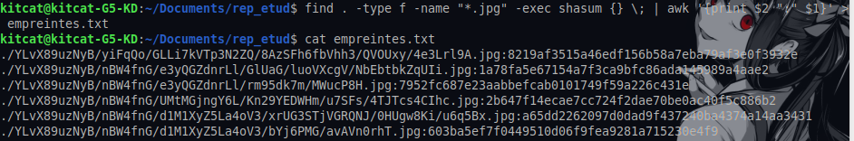
Question 2 :
commande : cat empreintes.txt | awk -F ':' '{ print $1}'
Pour n’afficher que le chemin relatif des fichiers
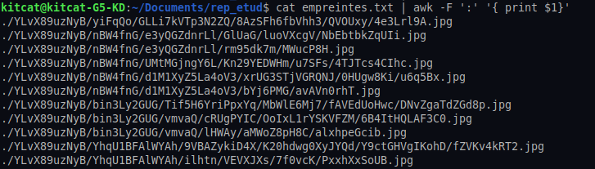
Ici awk n’affiche que le premier argument ($1) par rapport au séparateur qui est ‘:’

commande : cat empreintes.txt | awk -F ':' '{ print $2}'
Pour n’afficher que l’empreinte des fichiers
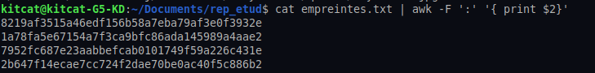
Cette fois awk n’affiche que le deuxième argument ($2) par rapport au séparateur qui est ‘:’
Question 3 :
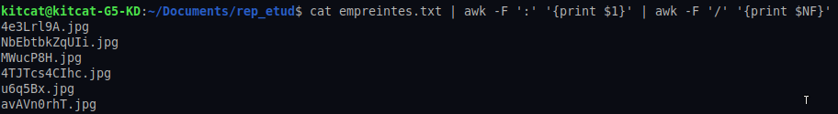
commande : cat empreintes.txt | awk -F ':' '{print $1}' | awk -F '/' '{print $NF}'
Ici je n’affiche d’abord que la partie avec les chemins vers les fichiers puis je redéfini le séparateur qui est maintenant ‘/’ et awk affiche ensuite le dernier argument du séparateur ($NF)

Question 4 :
script : Le script se trouve dans le dossier script de mon rapport, il se nomme Q44.sh
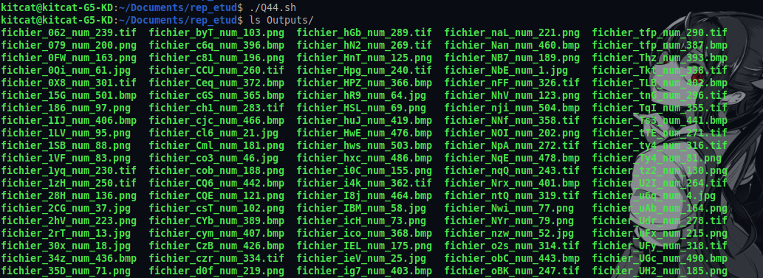
Le script va pour chaque extension, les trouver avec la commande find, puis va stocker les 3 premiers caractères de chaque fichiers dans le fichier stock.txt. Il va ensuite parcourir find et stock pour avoir le nom du fichier et ses 3 premiers caractères. Il va aussi incrémenter un compteur qu’il place dans le nom du fichier à chaque tour de boucle.
Question 5 :
script : Le script se trouve dans le dossier script de mon rapport, il se nomme Q5.sh
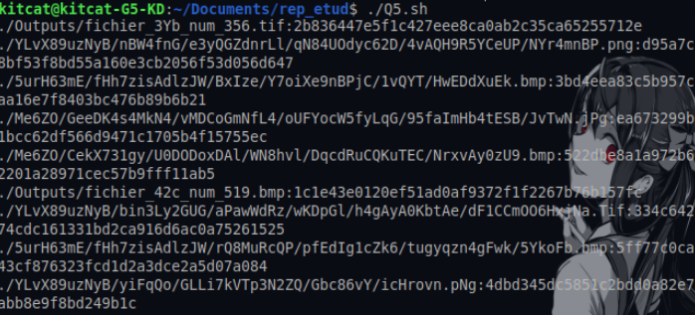
Dans ce script je déclare une variable dictionnaire. Ensuite je parcours tout les fichiers avec find et je vérifie si ils sont de type image avec la commande file et grep. Si le fichier est une image je stocke son empreinte dans une variable empreinte pour ensuite la stocker dans mon dictionnaire. Quand j’ai parcouru tout les fichiers de l’arborescence, j’affiche ma variable dictionnaire

Question 8 :
script : Le script se trouve dans le dossier script de mon rapport, il se nomme Q8.sh
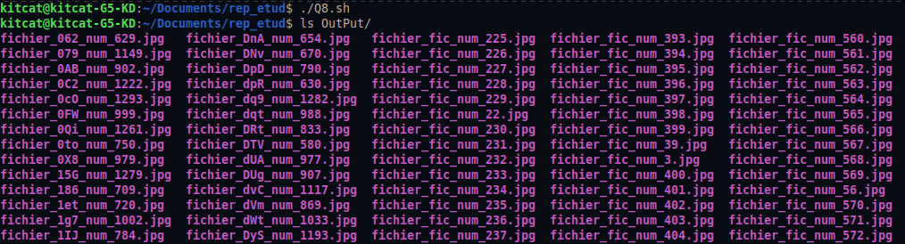
Ce script cherche tout les fichiers de type image avec file, si il en trouve un il vérifie que le fichier existe, si c’est le cas il enregistre son nom dans une variable, prend ensuite les 3 premiers caractèes du nom du fichier et il créer le nouveau nom du fichier dans la variable new_name. Il converti ensuite le fichier original en fichier jpg avec son nouveau nom

Question 9 :
script : Le script se trouve dans le dossier script de mon rapport, il se nomme Q9.sh

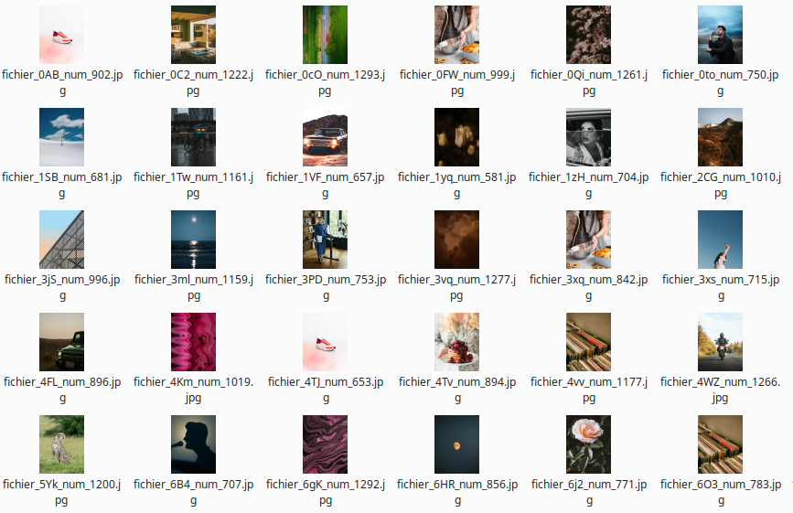
Ce script redimensionne toutes les images converti en jpg stockées dans le répertoire Output et les redimenssione

Question 10 :
script : Le script se trouve dans le dossier script de mon rapport, il se nomme Q10.sh

Ce script créé une mosaique d’image à partir de celles présentes dans le répertoire Output et les assemble avec la commande montage pour créer cette mosaique.

